# 18. Ciklusok 5.

## A for ciklus

Nézzük meg még egyszer az *osztok* programot, amely egy beolvasott egész szám osztóit írja ki:

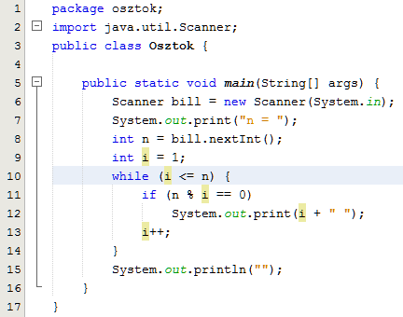

Nézzük meg a while ciklust (9-14. sor)! A ciklusváltozót (i) először beállítjuk 1-re, a ciklus feltételében azt vizsgáljuk, hogy kisebb vagy egyenlő-e, mint az n, és a ciklus belsejében megnöveljük eggyel.

Erre van egy egyszerűbb megoldás is, a for ciklus.

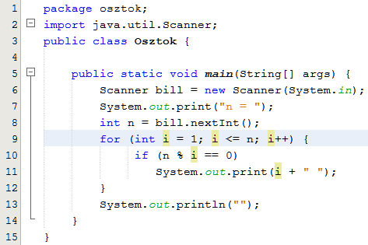

A lényeg a 9-es sor. A for utasítás zárójelében három rész van, egymástól pontosvesszővel elválasztva.

Az első rész a ciklus előkészítése. Ide kerül a régi változat 9. sora. Van azonban egy fontos különbség: ha itt deklarálunk egy változót, akkor az a változó csak a for ciklus belsejében, a kapcsos zárójelek között lesz használható, a ciklus után nem.

A második rész a feltételvizsgálat. Ez ugyanaz, mint a while ciklus feltételvizsgálata a régi program 10. sorában.

A harmadik rész pedig a ciklusváltozó növelése úgy, mint a régi változat 13. sorában.

Az új program pontosan ugyanazt csinálja, mint a régi, csak rövidebb, tömörebb. Ezért ahol lehet, ezt fogjuk használni.

Készítsd el az új változatot, és próbáld ki!

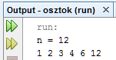

## Manhattan



Az indiánok 1627-ben eladták Manhattan szigetét 24 dollár értékű üveggyöngyért. Számíttasd ki program segítségével, hogy mennyit érne ma ez az összeg évi 5%-os kamat mellett? A számlavezetési díjtól és egyéb költségektől most eltekintünk. A program más összegekkel és évszámokkal is működjön!

A programnak kamatos kamatot kell számítania. Ez azt jelenti, hogy minden év végén hozzáadják az összeghez a kamatot, és a következő évben már az így megnövelt összeg kamatozik. A számítást az indiánok esetén az első öt évre a következő táblázat mutatja:

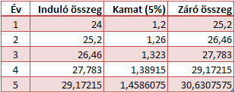

A kamatot úgy kapjuk meg, hogy az induló összeget megszorozzuk a kamat százalékával (5% = 0.05). Ezt az induló összeghez hozzáadva kapjuk meg az adott év záró összegét, amely a következő év induló összege lesz.

Milyen adatokra lesz szükségünk?

* ev1 a betét éve (int)
* ev2 a kivét éve (int)
* kamat az éves kamat (0,05 – double)
* osszeg az összegyűjtött összeg (double)

A kamatnál a beolvasott értéket elosztjuk majd 100-zal, hogy kényelmesebb legyen a beírás (5-öt kell beírni 0,05 helyett).

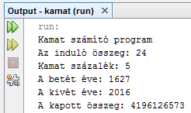

Gondoljuk végig a program működését!

Adatok beolvasása  
Ciklus év1+1-től év2-ig  
 összeg növelése a kamattal  
Ki: összeg (kerekítve)

A ciklusváltozó azért az ev1+1-től indul, mert akkor kamatozik először a betett pénz.

Készítsd el a programot:

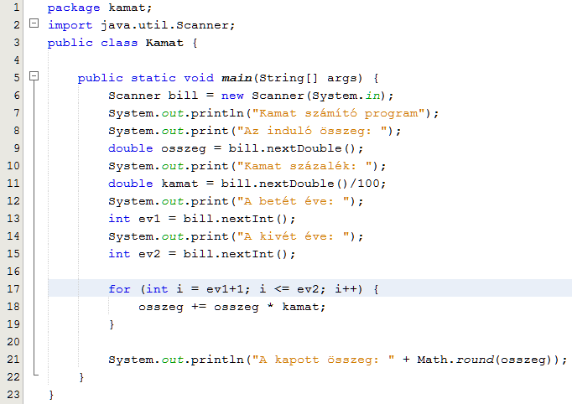

Próbáld ki az indiánok adataival! Ellenőrizd az eredményt a fenti ábra alapján!

Ha születésedkor szüleid betettek volna 100 000 Ft-ot 3,5%-os kamatra a bankba, az most mennyit érne? Írd ide:

## Feladatok

1. Alakítsd át a programot úgy, hogy minden évben írja ki az addig megtakarított összeget!  
   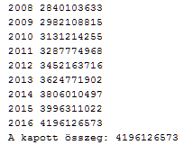
2. Írd ide annak a for ciklusnak a kódját, amely elszámol 100-tól 200-ig kettesével, és kiírja a számokat!  
   for (